 | Всемирная конференция радиосвязи (ВКР-23)  Дубай, 20 ноября – 15 декабря 2023 года |  | 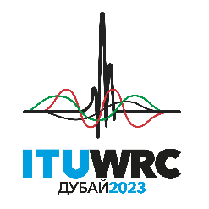
ПЛЕНАРНОЕ ЗАСЕДАНИЕ |  | Дополнительный документ 7  к Документу 62-R
 |  | 26 сентября 2023 года
 |  | Оригинал: английский
Общие предложения Азиатско-Тихоокеанского сообщества электросвязи
ПРЕДЛОЖЕНИЯ ДЛЯ РАБОТЫ КОНФЕРЕНЦИИ
Пункт 1.7 повестки дня
1.7 в соответствии с Резолюцией 428 (ВКР-19), рассмотреть вопрос о новом распределении воздушной подвижной спутниковой (R) службе для воздушной ОВЧ-связи в направлениях Земля-космос и космос-Земля во всей полосе частот 117,975−137 МГц или ее части, не допуская введения каких бы то ни было чрезмерных ограничений на существующие ОВЧ-системы, работающие в воздушной подвижной (R) службе, воздушной радионавигационной службе и в соседних полосах частот;
Введение
Члены АТСЭ поддерживают метод B для выполнения этого пункта повестки дня, отдавая предпочтение методу B1 или B3.
Предложение

ACP/62A7/1
Члены АТСЭ поддерживают метод B для выполнения этого пункта повестки дня, отдавая предпочтение методу B1 или B3.
Основания: Члены АТСЭ более подробно рассмотрят эти методы на ВКР-23.
______________

